**Váci SZC Petőfi Sándor Műszaki Technikum,  
Gimnázium és Kollégium**

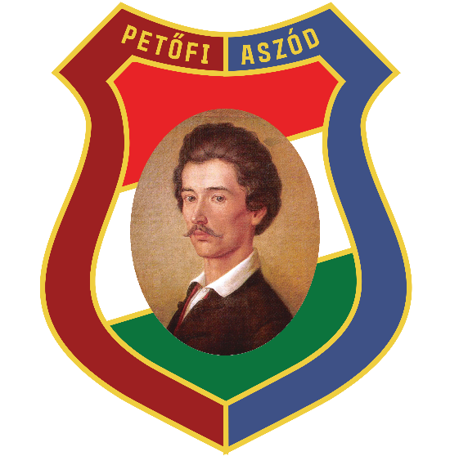

# SZOFTVERFEJLESZTŐ ÉS TESZTELŐ

# Záródolgozat

**Cím: MInerva – „Bátor? Okos? Bölcs?”**

**Készítette: Berdó Tamás**

**2025**

Tartalom

SZOFTVERFEJLESZTŐ ÉS TESZTELŐ 1

Záródolgozat 1

Bevezető 3

Felhasználói dokumentáció 4

A program általános specifikációja 4

A program rendszerkövetelményei 5

- Hardver követelmények 5

- Szoftver követelmények 5

A program elérése, „telepítése” 6

Bevezető

A szakdolgozat témáját a tanulási nehézségek és a mai fiatalokat egyre gyakrabban érintő figyelemzavarok inspirálták, amelyeket főként a közösségi platformok, mint a TikTok, YouTube Shorts és Instagram használata erősítenek.

A töméntelen mennyiségű gyors és rövid videós tartalmak fogyasztása miatt megváltozott a fiatalok koncentrációs képessége, egyre nehezebbé válik a tartós figyelem fenntartása és a mélyebb tanulási folyamatokba való belemerülés. Ezt a változást magamon először az érettségi időszakra készülődve vettem észre, mikor egy hosszabb Wikipédia oldal böngészése közben előfordult, hogy tízszer is elterelődött a figyelmem.

A projekt, amelyet MInerva – „Bátor? Okos? Bölcs?” néven indítottunk el, kifejezetten erre a problémára próbál megoldást kínálni. Az oldal célja, hogy modern, mesterséges intelligenciára épülő megoldásokkal segítsen a diákoknak, tanároknak és szülőknek a tanulásban, és támogassa a koncentráció és a tananyag mélyebb megértésének fejlesztését. Ezt úgy próbáljuk meg elérni, hogy az MI segítségével életre keltettük híres történelmi személyeinket, például Arany Jánost vagy Petőfi Sándort. A felhasználók úgy beszélgethetnek velük, mintha egy modern chatalkalmazásban csevegnének, közben számos érdekes és fontos információt sajátíthatnak el.  
Ez a megközelítés nemcsak informatív, hanem szórakoztató és leköti a tanuló figyelmét, miközben a költő korszakában érezheti magát.

A közeljövőben nem csak írásban, szóban is társaloghatunk majd a kedvenc személyeinkkel, így akár játszhatunk vagy beszámolhatunk neki egy napunkról és ő is elmeséli a napját a sajátos, régies beszédstílusával, így tágítva a szókincsünket és memóriánkat.

Felhasználói dokumentáció

A program általános specifikációja

A weboldal egy egyedi megoldást nyújt a figyelem problémákkal rendelkező gyerekek oktatásának segítésére. Az oldal mesterséges intelligenciát használva életre kelt történelmi személyeket, költőket, kikkel úgy cseveghetnek a tanulni vágyók egy chates környezetben, mint ha csak egy barátjukkal beszélgetnének.

A mesterséges intelligencia modellünket ellenőrzött adatokkal tanítottuk, ellentétben más alkalmazásokkal vagy internetes chatekkel, melyek a világhálón található összes, akár hamis információkat tartalmazó oldalakkal is tréningelve lettek.

Karaktereinknek egyszerűen tehetnek fel kérdéseket, melyre az a legjobb tudása szerint válaszol, az adott kornak és helyzetnek megfelelően. A kérdéseket természetesen az adott témában kompetens, megfelelő modellnek, vagyis személynek kell feltenni.

Hogy ne legyen unalmas a tanulás, a gyerekek haladhatnak előre megírt történetek alapján, ami a tanmenetnek megfelelő sorrendben következik, vagy akár csoportos környezetben maga a tanár is állíthat össze előrehaladási sorrendet. Ekkor a diákok úgy követhetnek végig egy történelmi eseményt annak minden részletével, mint ha az abban a pillanatban játszódna, és beszélhetik azt meg az adott karakterrel.

A program rendszerkövetelményei

* Hardver követelmények

*Technikailag bármely eszköz, ami képes egy modern böngésző futtatására, és aktív internet kapcsolattal rendelkezik.   
A felhasználói élmény maximalizálása érdekében, állítottunk össze egy táblázatot a tökéletes eszköz kiválasztásához.*

|  |  |  |
| --- | --- | --- |
|  | Minimális | Ajánlott |
| Memória | 2GB | 4GB |
| Videokártya | 1GB - | 2GB graphics acceleration |
| Processzor | 2mag, 2Ghz | 4mag, 3Ghz |
| Kijelző felbontás | 1280x720 | 1920x1080 |
| Érintő képernyő | 1024x768 | 1280x800 |
| Internetkapcsolat | stabil 3mbps | stabil 10mbps |

* Szoftver követelmények *Bármely operációs rendszer, amely képes futtatni a felsorolt böngészők egyikét.*

|  |  |
| --- | --- |
| Webböngésző | Minimális verzió |
| Chrome x86 (Chromeium, Brave) | 37 |
| Edge | 79 |
| Firefox | 34 |
| Opera | 24 |
| Safari | 7 |
| Chrome arm (Chrome Mobile, Brave) | 37 |
| Firefox arm | 34 |
| Opera arm | 24 |
| Safari iOS | 7 |
| Samsung Internet | 3 |
| WebView Android | 37 |
| WebView iOS | 7 |

*Biztonsági és kompatibilitási okból ajánlott mindig a legújabb stabil kiadást használni.*

A program elérése, „telepítése”

Oldalunk egy magyar webcímen került publikálásra, így internetkapcsolat mellett bármikor könnyedén használhatja mobilról és asztali eszközről egyaránt.

A webalkalmazás eléréséhez nyissa meg a fentebb említett böngészők megfelelő verziójának egyikét, és gépelje a keresősávba a következő webcímet: [**www.edu-minerva.hu**](http://www.edu-minerva.hu)vagy **edu-minerva.hu**.

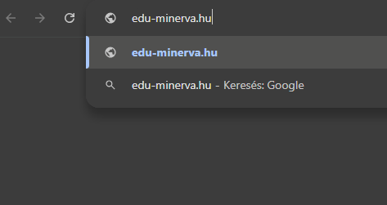

Az oldal elérési címe

A böngészőn kívül más segédprogramra nincs is szükségünk az oldal felhasználó szintű használatához, ugyanis a teljes kódbázis a felhőben került tárolásra és futtatásra.